Persbericht

Zumtobel stuurt voor BMW Gregoir een helder signaal uit
Met de slagzin "Echt rijplezier begint hier" doet BMW een belofte die niet alleen met elk voertuig wordt ingelost. Ook de showrooms dragen dit rijplezier uit, in een perfecte harmonie van techniek en esthetiek. Bij het ontwerpen van de nieuwe BMW Gregoir concessie in het Vlaamse Puurs, stond alles in het teken van een perfecte presentatie van de premiumvoertuigen, die het eigenzinnige karakter en de typische kenmerken van iedere individuele BMW moest overbrengen. Het innovatieve verlichtingsconcept – van de hand van de Oostenrijkse fabrikant van verlichtingsarmaturen Zumtobel – ontstond in nauwe samenwerking met de architecten en elektro-ingenieur.
Dornbirn, juni 2015 – Begin 2014 nam de Belgische BMW concessie Gregoir de concessie Van Boom in het Vlaamse Puurs, dat nieuwe wagens en tweedehandswagens van het premiummerk verkoopt, over. Ingrijpende wijzigingen aan de aangrenzende gewestweg N16 maakten een grondige verbouwing van de autohandel noodzakelijk omdat deze vanuit de verhoogde invalsweg niet langer voldoende zichtbaar was. Ook voldeed het bestaande gebouw niet meer aan de designrichtlijnen van BMW. Hervé Gregoir besloot daarom een nieuwbouw op te richten en gaf het Belgische architectuurkantoor Lécharny & Bertrand de opdracht om de plannen voor het gebouw uit te tekenen. Uitgezonderd de werkplaats moest het hele complex nieuw ontworpen worden. De in Wilrijk gevestigde architecten ontwikkelden, rekening houdend met de strenge designvoorwaarden van de BMW Group, een modern architectonisch concept voor een autoshowroom met twee verdiepingen, dat de premiumvoertuigen opnieuw goed zichtbaar in scène zet. Een voor de regio ongewone oplossing omdat hier doorgaans gelijkvloerse autoshowrooms worden opgetrokken. Het project, dat in nauwelijks zes maanden werd voltooid, omvat een showroom voor nieuwe wagens verdeeld over twee verdiepingen, een aparte ruimte voor de presentatie van tweedehandswagens, een speciale zone voor de overdracht van nieuwe wagens, kantoorruimtes en een lobby achter de ontvangstbalie.
Voor dit nieuwe gebouw ontwikkelde Zumtobel samen met Lécharny & Bertrand en elektro-ingenieur Jan Muyshondt een individueel verlichtingsconcept dat de precieze lijnen en de sterk gemodelleerde vlakken van de voertuigen accentueert en zo een boeiend wisselspel van licht en schaduw ensceneert. Zumtobel installeerde hiervoor met INTRO een modulair verlichtingssysteem dat verschillende armatuurtypes op basis van de meest recente LED-technologie bundelt. De in Puurs gebruikte LED-accentspots kunnen 360° gedraaid en naar buiten en binnen gekanteld worden – op die manier maken ze een enscenerende en puntgave verlichting in de autozaak mogelijk. Bovendien kunnen systeemvermogen, kleurtemperatuur en lichtverdeling van de spots individueel gecombineerd worden, wat voor BMW Gregoir maximale flexibiliteit oplevert. Nog een voordeel is de comfortabele montage van het modulaire verlichtingssysteem. Zo kunnen de verlichtingselementen, bijvoorbeeld bij wijzigingen in het gebruik, ook later nog gedemonteerd en opnieuw ingebouwd worden. Om zowel spots als ook diffuse lichtlijnen in één enkel lichtkanaal te integreren, installeerde Zumtobel het flexibele lichtsysteem nog voor de eigenlijke commerciële lancering ervan.
Onder het projectmanagement van Hans Lambrechts ontwikkelde de fabrikant van verlichtingsarmaturen voor BMW Gregoir een projectspecifieke oplossing die twee innovatieve LED-armatuursystemen, INTRO en SLOTLIGHT, met elkaar verbindt. Over een lengte van 135 meter draagt het in het plafond ingewerkte installatiekader meer dan 200 INTRO accentspots en ongeveer 60 speciaal aan het kader aangepaste SLOTLIGHT II LED-plafondarmaturen. Daarbij trekt het diffuse licht duidelijke contouren rond de reflecterende koetswerken terwijl gericht opgestelde spots een schitterend licht voortbrengen dat details zichtbaar maakt en de dynamiek van de voertuigen onderstreept.
Buiten voor de ingang bouwde Zumtobel individuele SLOTLIGHT II LED armaturen in die met beschermingsniveau IP54 maximale bescherming tegen spatwater en stof garanderen. Binnen in de inkomhal en in de kantoren en de lobby zijn 175 LED-inbouwdownlights uit de reeks PANOS infinity en PANOS evolution geïnstalleerd waarbij de ontvangstbalie in de lobby tegelijk ook met DIAMO downlights uitgerust is. In de aparte ruimte voor tweedehandswagens werden over een lengte van 200 meter ongeveer 80 armaturen van het lichtlijnsysteem TECTON ingebouwd en aangevuld met LED-spots uit de VIVO reeks.
Voor het overdragen van de voertuigen realiseerde Zumtobel met een afgelijnd 11 x 5 meter groot lichtblok nog een andere blikvanger. Een grote rechthoek in SLOTLIGHT IIdefiniëert deze geïntegreerde overdrachtzone met de hulp van accurate PANOS infinity downlights. Om bij de overhandiging van de nieuwe wagens de juiste sfeer te creëren, programmeerde Zumtobel een kleine licht- en muziekshow die via het lichtmanagementsysteem LITECOM wordt gestuurd. Deze intuïtieve lichtsturing op app-basis doet echter meer dan dat. Het systeem maakt de aparte aansturing mogelijk van alle armaturen, inclusief de veiligheidsverlichting ONLITE RESCLITE, die indien nodig ook apart gedimd kan worden. LITECOM registreert daarbij de volledige fysieke structuur van het gebouw en geeft alle bijbehorende technische installaties duidelijk weer. Ruimtes of delen van ruimtes kunnen tot etages of andere gebouwoppervlaktes gebundeld worden om alle armaturen, sensoren en bedieningselementen van een gebouw, inclusief hun wederzijdse relaties, flexibel te structureren.
Kort na de opening van deze showroom is het eindoordeel van Hervé Gregoir uitermate positief: "Zumtobel heeft voor onze vestiging in Puurs een lichtconcept ontwikkeld dat aan al onze wensen voldoet. Het doet zelfs meer: het concept is toekomstbestendig en kan op elk ogenblik gewijzigd en uitgebreid worden. Dit betekent voor ons een immense winst op het vlak van investeringszekerheid en het up-to-date karakter van het design. De communicatie met alle betrokkenen – architect, elektro-ingenieur en Zumtobel – was daarbij telkens weer open en constructief. We hadden absoluut geen betere keuze kunnen maken." Twee nieuwe projecten van BMW Gregoir zetten deze overtuiging kracht bij: momenteel werkt Zumtobel aan de voltooiing van de verlichting voor de werkplaats in Puurs, de herziening van het lichtconcept voor een ander showroom is reeds in volle gang.
Cijfers en feiten over de Zumtobel producten
INTRO | Modulair LED-verlichtingssysteem met maximale individualiseerbaarheid voor detailhandelszaken; hoge flexibiliteit; grootte, installatie, verlichtingselementen telkens in 2 alternatieve versies; frontringen in 5 verschillende kleuren; hoge architectonische flexibiliteit
SLOTLIGHT II LED | Individuele armatuur met profiel in geëxtrudeerd aluminium; PMMA-afdekking in ondoorzichtig acrylglas voor een gelijkmatige lichtverdeling; halogeenvrij bedraad; dimbaar; DALI-stuurbare elektronische ballast
PANOS infinity/evolution LED | LED-downlightserie; dimbaar; kleurtemperatuur: 3.000 of 4.000 K; hoge kleurweergave Ra > 90; armatuurefficiëntie > 100 lm/W; symmetrische lichtverdeling
DIAMO | Minimalistische LED-downlight, globale lichtoplossingen met wallwasher en 3-fasespot; kleurtemperatuur: 2700, 3000 en 4000 K; kleurweergave: Ra 80 of Ra 90; dimbaar
TECTON | Lichtlijnarmatuur uit geprofileerd plaatstaal, met 1 of 2 lampen; halogeenvrij bedraad; voorgemonteerde, transparante lamphouders; dimbaar; DALI-stuurbare elektronische ballast
VIVO LED | LED-spot voor accentverlichting; kantelbare spot; uitstekende kleurweergave, instelling van passende lichtkleur en verblindingsbescherming; lichtstroom: tot 2410 Lumen; kleurtemperatuur: 3.000 of 4.200 Kelvin; IR- en UV-vrij licht
ONLITE RESCLITE LED | LED-veiligheidsarmatuur voor vluchtwegen; aangesloten vermogen slechts 5 Watt; hoog beschermingsniveau: IP 65 of IP 40; voeding centraal of met batterijen mogelijk
LITECOM | Open lichtmanagementsysteem op app-basis; combinatie van controller, touchpanel en software; intuïtieve bediening via het web, eenvoudige en open installatietechniek; vrij configureerbare functionaliteit dankzij plug-ins

Beeldonderschriften:
(Photo Credits: Zumtobel)

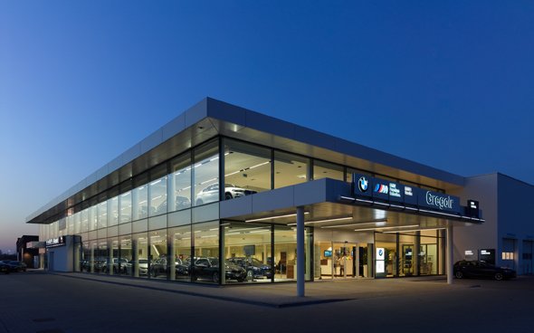
Foto 1: De nieuwbouw van BMW Gregoir in het Belgische Puurs strekt zich uit over twee verdiepingen en straalt haar licht van ver zichtbaar uit.

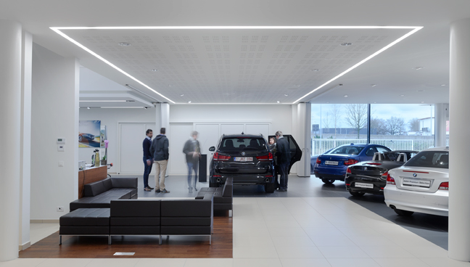
Foto 2: De verlichting van de BMW showroom moest aan strenge inrichtingseisen voldoen. Hier de enscenering van de plaats van overdracht van nieuwe wagens met een lichtkader gecreëerd met SLOTLIGHT hoekverbinders.

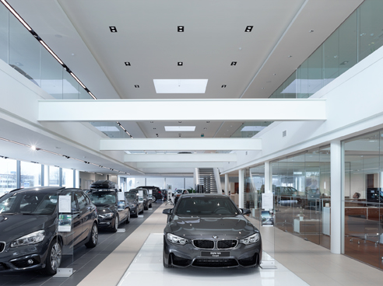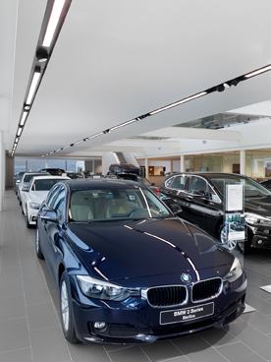
Foto’s 3 en 4: Voor de verlichting van de showroom ontwikkelde Zumtobel een projectspecifieke oplossing op basis van het modulaire LED-verlichtingssysteem INTRO.

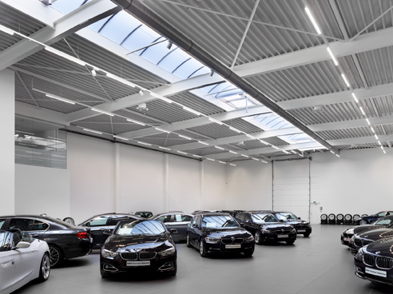
Foto 5: In de verkoopruimtes voor tweedehandswagens koos Zumtobel voor een gereduceerde verlichting in combinatie met daglicht.

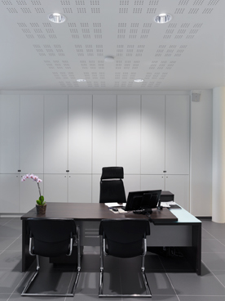
Foto 6: In de kantoren van de commerciële medewerkers creëerde Zumtobel een heldere, aangename lichtatmosfeer.

Contactpersoon voor de pers:
Zumtobel Lighting GmbH  Sophie Moser  Head of Brand Communications  Schweizer Strasse 30  A-6850 Dornbirn  Tél: +43 5572 390 26527  Cell: +43 664 80892 3074  press@zumtobel.com  www.zumtobel.com | ZG Lighting Benelux  Jacques Brouhier  Marketing Manager Benelux  Rijksweg 47 - Industriezone Puurs Nr. 442  B-2870 Puurs  Tél: +32 3 860 93 93  jacques.brouhier@zumtobelgroup.com  www.zumtobel.be  www.zumtobel.nl  www.zumtobel.lu
Bevoegd verkoopkantoor:
ZG Lighting Benelux
Rijksweg 47 - Industriezone Puurs Nr. 442
B-2870 Puurs

Tél: +32 3 860 93 93
Fax: +32 3 886 25 00
info@zumtobel.be
info@zumtobel.lu

www.zumtobel.be
www.zumtobel.nl
www.zumtobel.lu

Verkoop Benelux:
ZG Lighting Benelux
Rijksweg 47 - Industriezone Puurs Nr. 442
B-2870 Puurs

Tél: +32 3 860 93 93
Fax: +32 3 886 25 00
info@zumtobel.be
info@zumtobel.lu

www.zumtobel.be
www.zumtobel.nl
www.zumtobel.lu

Over Zumtobel
Zumtobel is de internationaal toonaangevende aanbieder van globale lichtoplossingen die het samenspel van licht en architectuur ‘beleefbaar’ maakt. Als pionier op het vlak van innovatie kan Zumtobel een omvangrijk aanbod van hoogwaardige armaturen en lichtmanagementsystemen voor de professionele gebouwverlichting in de toepassingsdomeinen kantoor, vorming, verkoop, handel, hotel en wellness, gezondheid, kunst en cultuur en industrie aanbieden. Zumtobel is een merk van Zumtobel Group AG met hoofdzetel in Dornbirn, Vorarlberg (Oostenrijk).
Zumtobel. Het licht.

